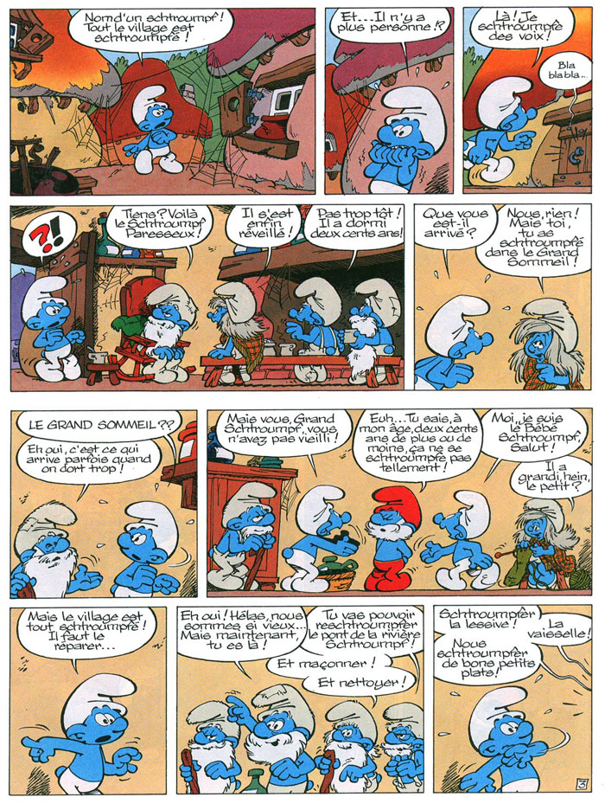

Le schtroumpf paresseux /10

- Comment se sent le Schtroumpf paresseux quand il entre dans le village ? Entoure la bonne réponse. /1

- Il a peur
- Il est fâché
- Il est joyeux
- Il est curieux

- Qu’est-ce que le Schtroumpf paresseux a-t-il fait avant de revenir au village et pendant combien de temps ? /2
…………………………………………………………………………………………………...
…………………………………………………………………………………………………...
- Dans quoi le Schtroumpf paresseux a-t-il « Schtroumpfé » ? /1
…………………………………………………………………………………………………...
- Quels sont les deux schtroumpfs qui ne sont pas vieux ? /2
……………………………………………….
……………………………………………….
- Pourquoi seul le schtroumpf paresseux peut-il faire les réparations ? /1
…………………………………………………………………………………………………...
…………………………………………………………………………………………………...
- Donne les 6 tâches que le schtroumpf paresseux doit faire en français correct. /3
……………………………………………
……………………………………………
……………………………………………
……………………………………………
……………………………………………
……………………………………………
Correctif

- Comment se sent le Schtroumpf paresseux quand il entre dans le village ? Entoure la bonne réponse. /1

- Il a peur
- Il est fâché
- Il est joyeux
- Il est curieux

- Qu’est-ce que le Schtroumpf paresseux a-t-il fait avant de revenir au village et pendant combien de temps ? /2
Il a fait une sieste, il a dormi, pendant 200 ans.
- Dans quoi le Schtroumpf paresseux a-t-il « Schtroumpfé » ? /1
Le grand sommeil
- Quels sont les deux schtroumpfs qui ne sont pas vieux ? /2
Le bébé schtroumpf
Le schtroumpf paresseux
- Pourquoi seul le schtroumpf paresseux peut-il faire les réparations ? /1
Car les autres schtroumpfs sont trop vieux pour faire les réparations.
- Donne les 6 tâches que le schtroumpf paresseux doit faire en français correct. /3
-Réparer le pont de la rivière
-Maçonner
-Nettoyer
-Faire la lessive
-Faire la vaisselle
-Faire ou Cuisiner de bons petits plats

!Pas de schtroumpfer!

Précision : Le professeur peut aider pour le vocabulaire de certains mots dans l’énoncé si besoin.

Source image BD : Peyo, P. (1991), L’étrange réveil du schtroumpf paresseux [Illustration]. Récupéré de http://www.bulledair.com/index.php?rubrique=planche&album=schtroumpfs15

Lecture : Le schtroumpf paresseux

